De binomiale verdeling

Veronderstelde voorkennis: het binomiale model. Er wordt van je verwacht, dat je de algemene basis van kansrekening onder de knie hebt, en het binomiale model beheerst. Het standaardmodel is een vaas met een aantal witte en rode knikkers. Je neemt n knikkers uit de vaas, met terugleggen. Stochast X is het aantal witte knikkers in de vaas. Er worden kansvragen gesteld over X.

Het programma Geocadabra biedt de volgende functies aan bij berekeningen met binomiale modellen:
functie | syntax | toelichting
BinomPdf | BinomPdf ( n, p, x )  n = steekproefgrootte  p = kans op een succes  x = aantal successen | BinomPdf ( n, p, x ) = P ( X = x) =  P staat voor Propability
BinomCdf | BinomCdf ( n, p, x )  n = steekproefgrootte  p = kans op een succes  x = aantal successen | BinomCdf ( n, p, x ) =  = P (X = 1)+P(X = 2)+…+P(X=x)  C staat voor cumulatief

Elk van de parameters is verplicht.
Elke parameter kan als onbekende worden gebruikt. Dit geeft een grote scala aan toepassingen, zoals verderop in de opdrachten wordt gedemonstreerd.
De functies kunnen worden ingevoerd als functievoorschrift, maar ook (zonder variabelen) in de rekenmachine van Geocadabra. Het aantal decimalen of significante cijfers kan worden ingesteld in het configuratievenster.

In de volgende paragraaf staan enkele opgaven, die specifiek met deze functies kunnen worden opgelost. De paragraaf erna geeft de uitwerkingen.
Hierna volgt een paragraaf waarin de brug tussen het binomiale en normale model wordt geslagen.

Opgave 1
Gooi een aantal keren met een eerlijke dobbelsteen. Stochast X = aantal zessen.
- Hoe groot is de kans op precies 2 zessen bij 12 keer gooien?
- Hoe groot is de kans op ten hoogste 2 zessen bij 12 keer gooien?
- Hoe groot is de kans op tenminste 2 zessen bij 12 keer gooien?
- Hoe groot is de kans op meer dan 3, maar hoogstens 7 zessen bij 12 keer gooien?
- Hoeveel keer moet je minstens gooien opdat de kans op tenminste 10 zessen meer dan 50% is?
- Een dobbelsteen is vals. Bij 1000 keer gooien is de kans op “hoogstens 200 keer 6 gooien” gelijk aan 10%. Hoe groot is bij deze dobbelsteen de kans om een 6 te gooien?

Opgave 2
In een vaas zitten 20 balletjes: 12 witte en 8 rode. We trekken 30 balletjes uit de vaas, met terugleggen. Stochast X is hierbij het aantal witte balletjes.
- Hoe groot is de kans op precies 18 witte balletjes?
- Hoe groot is de kans op minder dan 18 witte balletjes?
- Hoe groot is de kans op meer dan 18 witte balletjes?
- Hoeveel keer moet je minstens een balletje uit de vaas nemen opdat de kans op “tenminste 5 witte balletjes” meer dan 30% is?

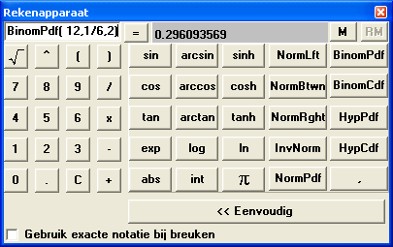
Uitwerkingen

Opgave 1
- Hier geldt:
n = 12
p = P(6 gooien) = 1/6.
P(X=2) =
BinomPdf ( 12, 1/6, 2 ) =
0.2961
Je kunt het rekenapparaat van Geocadabra gebruiken zoals hiernaast is afgedrukt.
- Bij n en p als hierboven krijgen we:
P(X2) = BinomCdf ( 12, 1/6, 2) = 0.67743.
- Bij n en p als hierboven krijgen we:
P(X2) = 1 – P(X1) = 1 - BinomCdf ( 12, 1/6, 1) = 0.61867
- P ( 4 X 7 ) = BinomCdf ( 12, 1/6, 7) - BinomCdf ( 12, 1/6, 3) = 0.12502
- Hier is n de onbekende. We weten: P(X10) > 0.5, dus 1 - P(X9) > 0.5
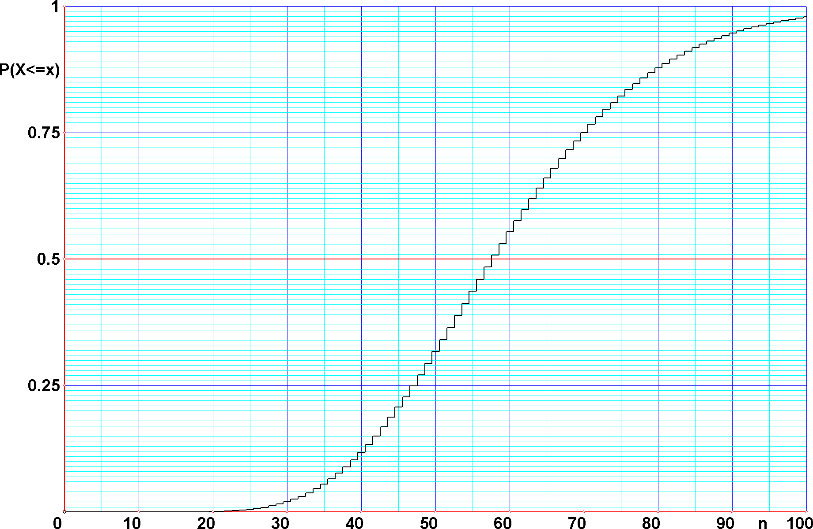
Vertaald in de beschikbare functies krijgen we: 1 – BinomCdf ( n, 1/6, 9 ) > 0.5.
We voeren de functies in: en laten de grafieken tekenen.

We lezen hieruit af dat vanaf een steekproefgrootte van 58 worpen de kans op tenminste 10 zessen meer dan 50% is.

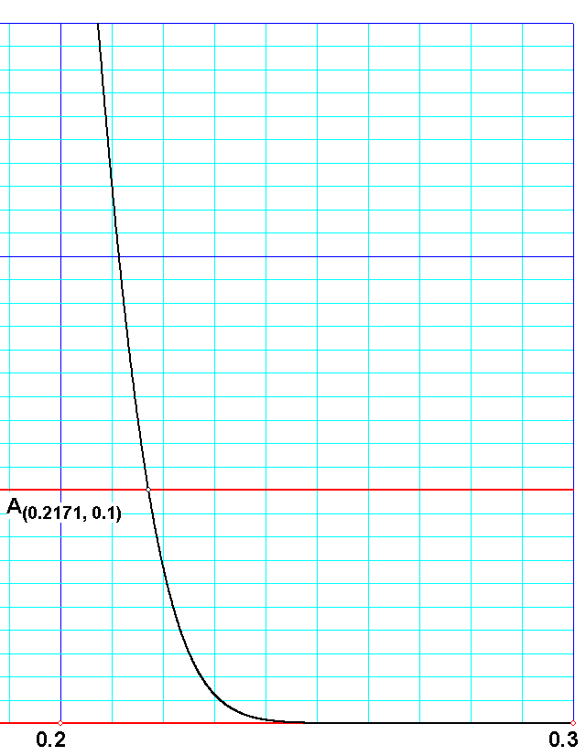
Hier is p de onbekende. We weten: P( X 200 ) = 0.
We voeren in:

en vragen het snijpunt op (bewerken, functies en krommen,
analyse, snijpunten).
Dit levert op: .
Dit is de kans om bij deze dobbelsteen een 6 te gooien.

Opgave 2
- Het is een binomiaal model met n = 30, succes = ‘een wit balletje trekken’, dus p =
P ( X = 18 ) = BinomPdf ( 30, 12/20, 18 ) = 0.14738
(voer de cursief gedrukte uitdrukking in in de rekenmachine van Geocadabra)
- P ( X < 18 ) = P ( X 17 ) = BinomCdf (30, 12/20, 17 ) = 0.42153
- P ( X > 18 ) = 1 - P ( X 18 ) = 1 - BinomCdf ( 30, 12/20, 18 ) = 0.43109
- Hier is de steekproefgrootte n onbekend.
Wel weet je dat P ( X 5 ) > 0.3.
Vertaal dit in: 1 –P ( X 4 ) > 0.3, dus: 1 - BinomCdf ( n, 12/20, 3 ) > 0.3
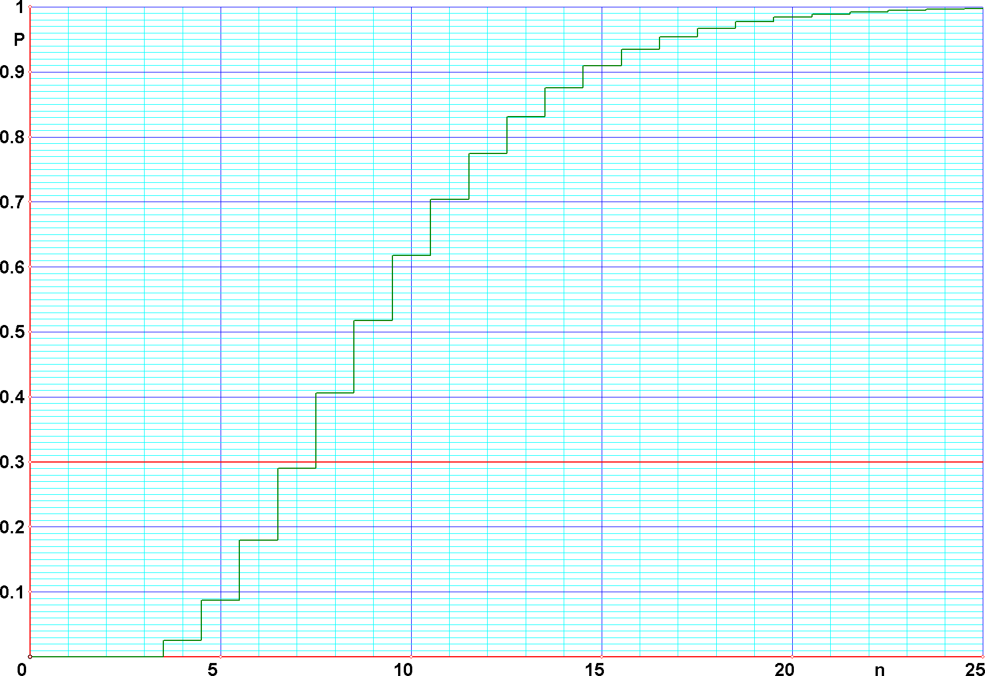
Voer de volgende functies in, en teken de grafieken:
Lees af: n moet tenminste 8 zijn om boven de hoogte 0.3 uit te komen. Dus moet je tenminste 8 keer een balletje nemen.

Het benaderen van een binomiaal model met een normaal model

Wanneer je ook het normale kansmodel beheerst, kun je ook dit deel van deze lesbrief doorwerken.

Een binomiaal model binom(n,p) kan worden benaderd met een normaal model norm(np,$\sqrt{\text{npq}}$).
Deze benadering is beter naarmate p dichter bij ½ ligt, of np groot is (vuistregel: np > 20).
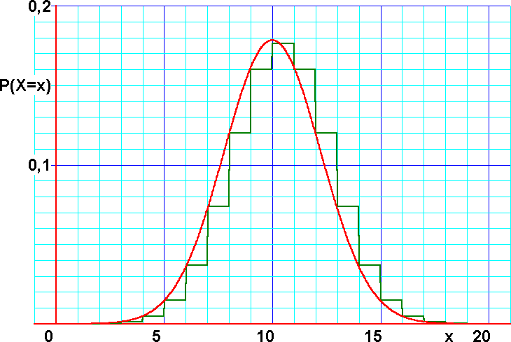
Een voorbeeld: n = 20, p = ½.
Hiernaast zijn de grafieken van f(x) = BinomPdf ( x, 10, ½ ) (groen) en g(x) = NormPdf ( x, 10,$\sqrt{5}$) (rood) getekend. Bij de trapsgewijze binom-grafiek moet je alleen de linker-uiteinden van elke trede gebruiken.
Je ziet: bij gehele x-coördinaten vallen de grafieken vrijwel samen.
Nog mooier zie je dit verschijnsel bij n = 100 en p = ½.
Hieronder staan de kansverdelingsfuncties (links) en de kansdichtheidsfuncties (rechts) van het binomiale (zwart) en normale (rood) model.
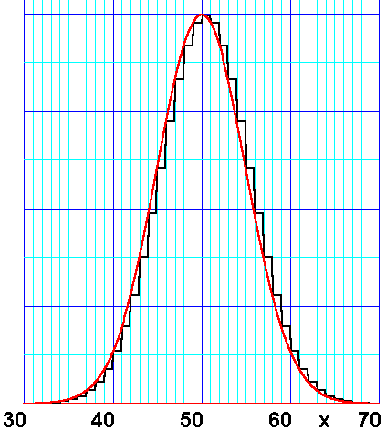
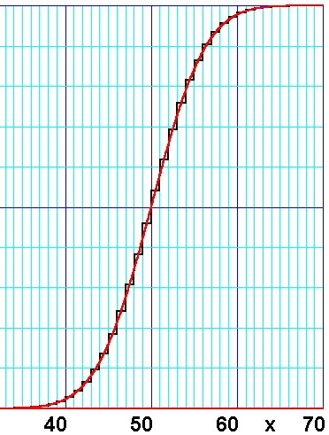
In de rechter tekening zie je een
verklaring van de continuïteits-
correctie. Deze zegt, dat wanneer
je een binomiale kans wilt benaderen
met een normale kans, dan moet je
de stochastwaarde ½ verschuiven.
Stel je hebt een binomiaal model
binom(n,p), met stochast X,dat je benadert met een
normaal model norm(np,$\sqrt{\text{npq}}$), met
stochast X*. Dan geldt:
P(X g) P (X* g+½ )
Je moet de binomiale grafiek ½ naar
rechts verschuiven om deze goed
te laten fitten met de normale grafiek.

Deze continuïteitscorrectie had een groot belang in de tijd, dat, bij gebrek aan computer(software) de gehele statistiek werd gebaseerd op tabellen. Er was niet voor elke (n, p)-combinatie een tabel beschikbaar, maar er was wel een standaard-normale tabel. Dat is een cumulatieve tabel van het norm(0,1) model. Voor binomiale modellen met een grote n-waarde kon je dan alsnog een redelijke schatting krijgen van kansen.
Met de komst van functies voor deze modellen op GR en computer is de behoefte aan toepassingen van de continuïteitscorrectie vrijwel verdwenen. Wel is het aardig, te bestuderen, hoe men moeite moest doen om, via verschillende trucs, toch een bepaalde kans te benaderen. Voor studenten die in de geschiedenis van de wiskunde zijn geïnteresseerd, is dit een vruchtbaar en inzichtelijk onderwerp.

